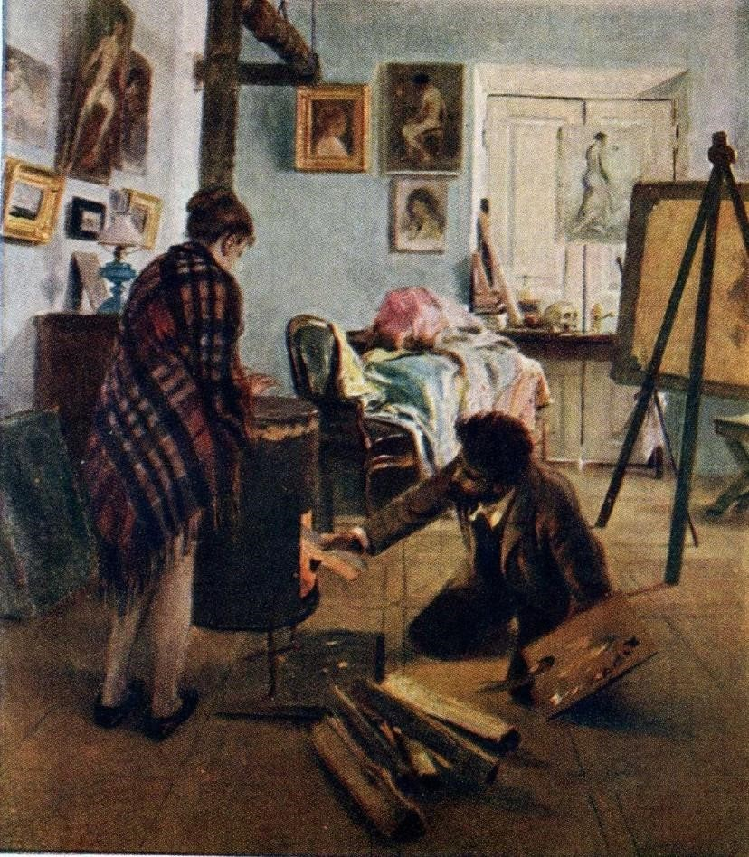

С этой чудесной картиной я познакомилась в Эрмитаже города Казань на выставке Художников-Передвижников. Картина «В мастерской художника» была написана в 1890 году Илларионом Михайловичем Пряшниковым. В 1880-90-х гг. Прянишников работал над масштабными полотнами, изображавшими многоликую народную массу и позволявшими объединить в общем действии различные типы и характеры русской деревни. А рядом в его творчестве возникали камерные, по настроению образы и сюжеты, такие как рассматриваемая нами картина.

На переднем плане картины вы можете увидеть художника с палитрой в руках, подкидывающего дрова в печку. Рядом же стоит девушка в шали и пытается немного согреться. Я думаю о том, что эта девушка модель, которую пишет художник и они на минутку отвлеклись, чтобы растопить печь и согреть комнату. Чтобы полностью прочувствовать атмосферу полотна, обязательно нужно прочесть стихотворение Ивана Есаулкова, так точно описывающие эту картину. Стихотворение написано ниже.

Навеки эта девушка запомнит:

В холодной и дешѐвенькой из комнат,

Сдающейся хозяином в наѐм,

Они дрожали вечером вдвоѐм!

Как героиня Чехова Анюта\*,

В душе своей не чувствуя уюта, Безропотно позирует она -

В художника, наверно, влюблена!..

Печурка ненадолго воскресала

И временно от холода спасала, Но прогревала комнату едва,

Как снова холод - кончились дрова!

Укутав плечи голые в печали,

В нашедшейся каким-то чудом шали, Модель недолго грелась у огня, Художника нисколько не виня.

Опять работа пару заставала:

Модель, шаль сбросив, снова застывала,

И бегал быстро-быстро карандаш -

И оживал картины персонаж,

Который был, конечно же, прекрасен!

Взгляд романтичен, искренен и ясен!.. Показывала вдохновенно кисть,

Какою... будет у модели жизнь!..